

***Analiza i projektowanie systemów informatycznych***

***System aukcji internetowych***

Damian Lew

KRAKÓW 2013

1. **Opis systemu**

Celem systemu jest umożliwienie wystawiania, licytowania oraz kupowania przedmiotów na wirtualnych **aukcjach**, dostępnych w serwisie internetowym.

**Użytkownik**, który:

* posiada konto i jest zalogowany będzie zwany w dalszej części opisu **zarejestrowanym użytkownikiem**
* nie posiada konta lub posiada konto i nie jest zalogowany będzie zwany w dalszej części opisu **niezarejestrowanym użytkownikiem**
* jest autorem aukcji będzie zwany w dalszej części opisu **sprzedającym**
* bierze udział w licytacji będzie zwany w dalszej części opisu **licytującym**
* kupił przedmiot lub wygrał licytację będzie zwany w dalszej części opisu **kupującym**.

Zarejestrowani użytkownicy tworzą aukcję, oferując sprzedaż produktu / usługi.

Sprzedający, podczas tworzenia aukcji zobowiązany jest do podania szeregu parametrów:

* kategoria sprzedawanego produktu / usługi – oferta może przynależeć do kilku kategorii
* typ transakcji:
  + licytacja:
    - w momencie zakończenia aukcji, najwyższa oferta wygrywa
    - możliwość zdefiniowania minimalnej ceny, która satysfakcjonuje sprzedającego
    - możliwość zdefiniowania ceny, od której zaczyna się licytacja
  + zakup:
    - podana, stała cena
    - użytkownik nie musi licytować produktu / usługi, lecz po wyrażeniu chęci zakupu, natychmiastowo zawierana jest transakcja pomiędzy sprzedającym a kupującym
  + licytacja i zakup:
    - normalna licytacja – wraz z parametrami określonymi powyżej
    - możliwość natychmiastowego zakupu przedmiotu bez konieczności brania udziału w licytacji
* tytuł aukcji – krótki opis oferty, który będzie wyświetlany na liście przedmiotów danej kategorii
* ilość sztuk przedmiotu / usługi, które sprzedający oferuje
* opis aukcji:
  + obszerny i wyczerpujący opis oferty
  + możliwość dodania limitowanej ilości zdjęć
* czas trwania aukcji – możliwość wyboru spośród 1, 3, 7, 14, 21, 28 dni
* tagi, czyli pojedyncze słowa, które pomogą łatwo odnaleźć ofertę w wyszukiwarce
* informacje na temat dostawy produktu / usługi:
  + czy istnieje możliwość odbioru osobistego
  + czy istnieje możliwość skorzystania z przesyłki kurierskiej (konieczność podania nazwy firmy / firm kurierskich)
  + czy istnieje możliwość skorzystania z przesyłki za pomocą Poczty Polskiej
  + koszt każdego rodzaju przesyłki (w tym koszt zabezpieczenia zapakowania przesyłki)
* data publikacji oferty
* dodatkowe wyróżnienia oferty:
  + aukcja promowana na stronie głównej serwisu
  + aukcja wyświetlana w przewijającym się banerze na stronach wszystkich kategorii aukcja wyświetlana w przewijającym się banerze na stronach kategorii, do których aukcja jest przypisana
  + aukcja wyświetlana na wyższym miejscu, niż aukcje nie wyróżniane.

Ponadto zarejestrowani użytkownicy mają możliwość brania udziału w aukcjach:

* licytowaniu
* kupowaniu
* zadawaniu pytań sprzedającym.

Pytania oraz odpowiedzi sprzedającego mogą zostać opublikowane na stronie aukcji, której to pytanie dotyczyło w formie FAQ (ang. *Frequently Asked Questions*).

Wszystkie aukcje w serwisie są widoczne także dla niezarejestrowanych użytkowników, lecz tacy użytkownicy nie mogą brać w nich udziału (licytować, kupować). Niezarejestrowani użytkownicy mają także możliwość wyszukiwania ofert oraz przeglądania informacji na temat sprzedających.

Na stronie aukcji wyszczególniony jest także sprzedający wraz z odnośnikiem do informacji na jego temat:

* oceny transakcji wraz z komentarzami
* inne przedmioty sprzedającego.

Po wygraniu aukcji kupujący zobowiązany jest do wypełnienia formularza dostawy / odbioru przedmiotu, w którym zdefiniuje:

* typ przesyłki
* formę płatności
* adres na który ma zostać wysłana przesyłka
* dodatkowe dane kontaktowe – na przykład dodatkowe numery telefonów.

Zarejestrowani użytkownicy mają możliwość:

* zmiany swojego hasła
* zdefiniowania kont bankowych (nazwa banku i numer konta) który zostanie wysłany do kupującego po wygraniu przez niego aukcji (zakupieniu przedmiotu / usługi), celem przelania pieniędzy za przedmiot / usługę plus ewentualne koszty przesyłki
* zdefiniowania adresów, spośród których kupujący może wybrać ten, na który zostanie wysłana przesyłka – adres ten zostanie przesłany do sprzedającego, po wygraniu aukcji
* wystawiania ocen wraz z komentarzem „drugiej stronie”, czyli kupujący-sprzedającemu oraz sprzedający-kupującemu
* wyświetlenia listy aukcji, w których użytkownik bierze udział („sprzedaję”, „sprzedałem”, „nie sprzedałem”, „kupuję”, „kupiłem”, „licytuję”, „wygrałem licytację”, „nie wygrałem licytacji”, „do publikacji”)
* dodawania dodatkowych informacji do rozpoczętych (opublikowanych) aukcji
* usuwania aktualnie trwających aukcji (jednak nie później niż godzinę przed jej zakończeniem).

Uwaga: po publikacji aukcji nie ma możliwości edycji tytułu, opisu ani zdjęć.

W systemie jest także możliwość wyszukiwania aukcji. Po podaniu ciągu znaków (słowa, słów), system wyszukuje aktualnie trwające aukcje, których temat, opis lub TAGI zawierają szukany ciąg znaków. Dodatkowo istnieje możliwość zaawansowanego wyszukiwania, w którym poza podaniem szukanej frazy użytkownik może podać:

* kategorie, w których wyszukiwana będzie poszukiwana oferta
* czas zakończenia aukcji (na przykład pomiędzy 20-02-2013 a 22-02-2013)
* cena usługi / przedmiotu (zakres)
* login sprzedającego
* typ aukcji.

Niżej zdefiniowane zdarzenia, powinny powodować wysłanie powiadomienia do użytkownika (w nawiasie zdefiniowany odbiorca):

* wzięcie udziału w licytacji (licytujący i sprzedający)
* przebicie oferty (licytujący, którego oferta została przebita)
* odwołanie udziału w licytacji (kupujący i sprzedający)
* zakup przedmiotu (kupujący i sprzedający)
* usunięcie aukcji (wszyscy licytujący i sprzedający)
* rejestracja nowego konta (niezarejestrowany użytkownik)
* zmiana hasła (zarejestrowany użytkownik)
* zmiana hasła w przypadku zapomnienia starego (użytkownik posiadający konto w serwisie).

1. **Diagram klas**

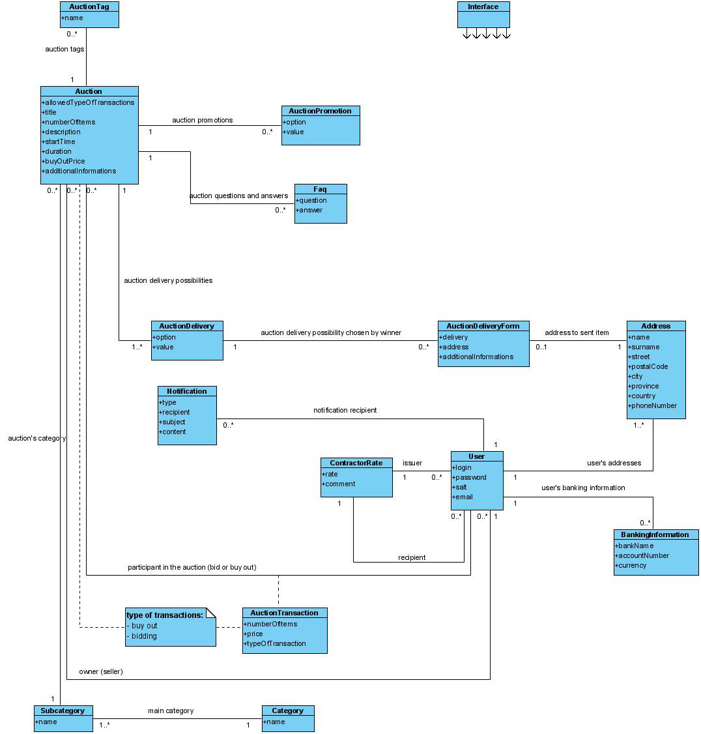

1. **Diagram komunikacji**

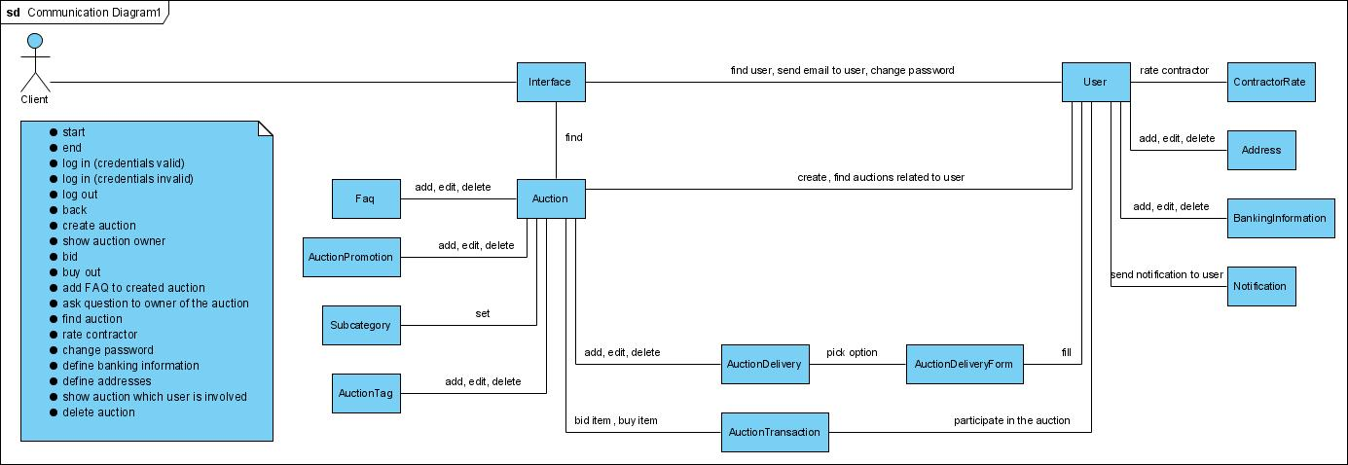

1. **Diagram stanów interfejsu**

